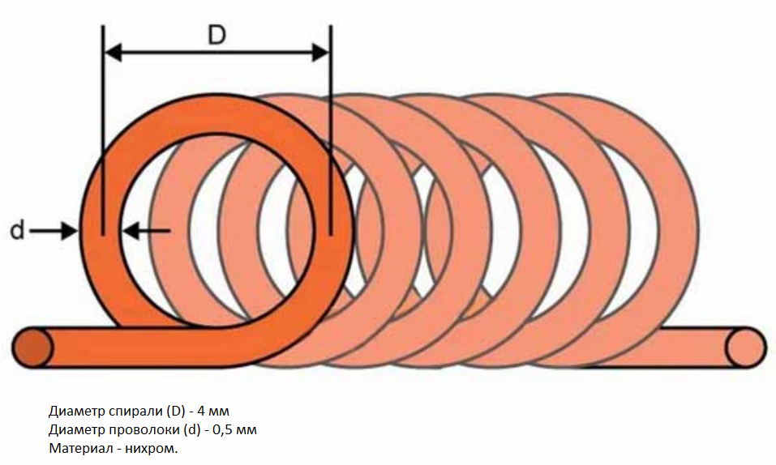

**Необходимая длина для закупки – 12 метров.**